ATIVIDADES PARA CASA.
(OITAVA SEMANA).
RECREAÇÃO 1ª E 2ª ETAPA
OBJETIVO: Estimular a coordenação motora fina, movimentos, habilidades, conceitos e proporcionar um momento prazeroso de exploração das capacidades motoras das crianças.
ROTINA:
ORIENTAÇÃO AOS SENHORES PAIS:
1º-Leitura dos combinados;
2º-Roda de conversa; Exemplos como foi seu dia, falar sobre os combinados da turma.
3º-SUGESTÕES DE ATIVIDADES PARA A FAMÍLIA (Dirigidas).
RECORTES E COLAGENS.
Vamos fazer uma lista de compras? Sabe aqueles panfletos que a gente pega de ofertas de supermercados ou lojas? Então... vamos dar um desses para a criança , junto com uma tesoura sem ponta e cola branca,. Ajude-a a fazer uma lista de ilustrada .

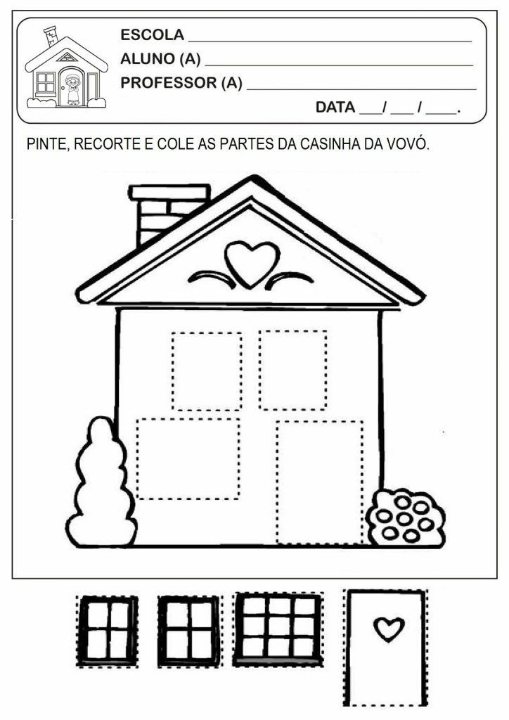
ATIVIDADE RETIRADA DA INTERNET.

Orientação: Pinte, cole em papel grosso e brinque com quebra cabeça.
NOME: DATA:

Use o primeiro desenho para ajudar na montagem do quebra cabeça.
O segundo deve ser pintado, recortado e colado em papel grosso.
Agora é só montar...
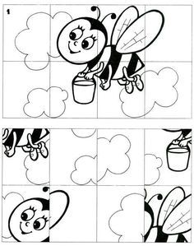

ATIVIDADE RETIRADA DA INTERNET.

Orientação: Pintar, recortar e colar no quadro , seguindo a ordem numerica de 1 a 5.
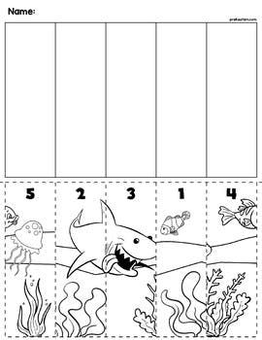

Vamos brincar um pouco?
Vamos precisar de: lápis de cor para pintar
Tesoura sem ponta para recortar a boca dos bichinhos. Colar em um prendedor de roupa. Veja exemplo abaixo:
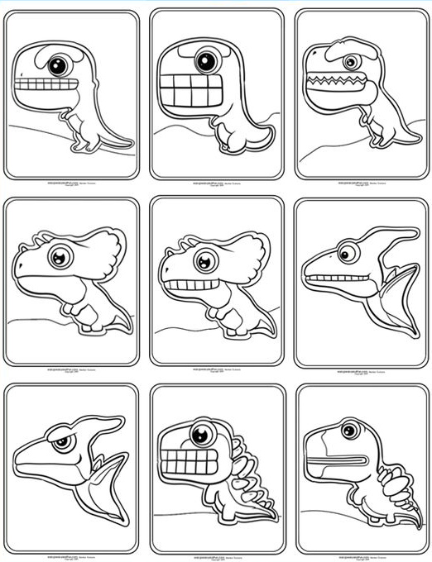
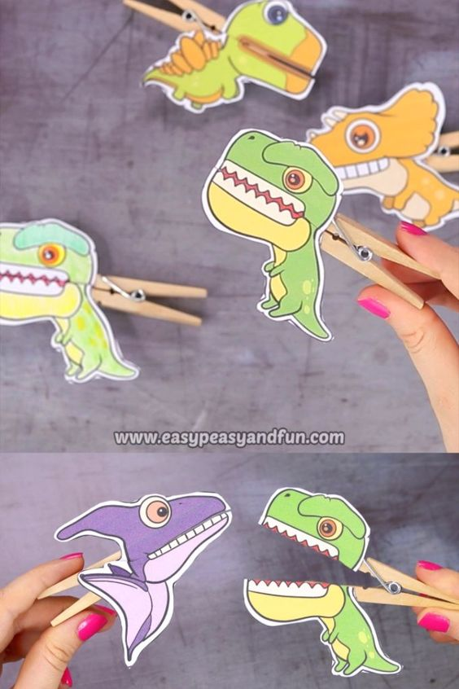
Brincadeira livre; deixá-los brincarem com seus brinquedos e jogos pedagógicos.
Recadinhos das educadoras:
Querida criança, logo tudo isso vai passar . Estaremos juntos novamente, obedeçam as mamães e fiquem em casa. Saudade de vocês. Beijos ❤

